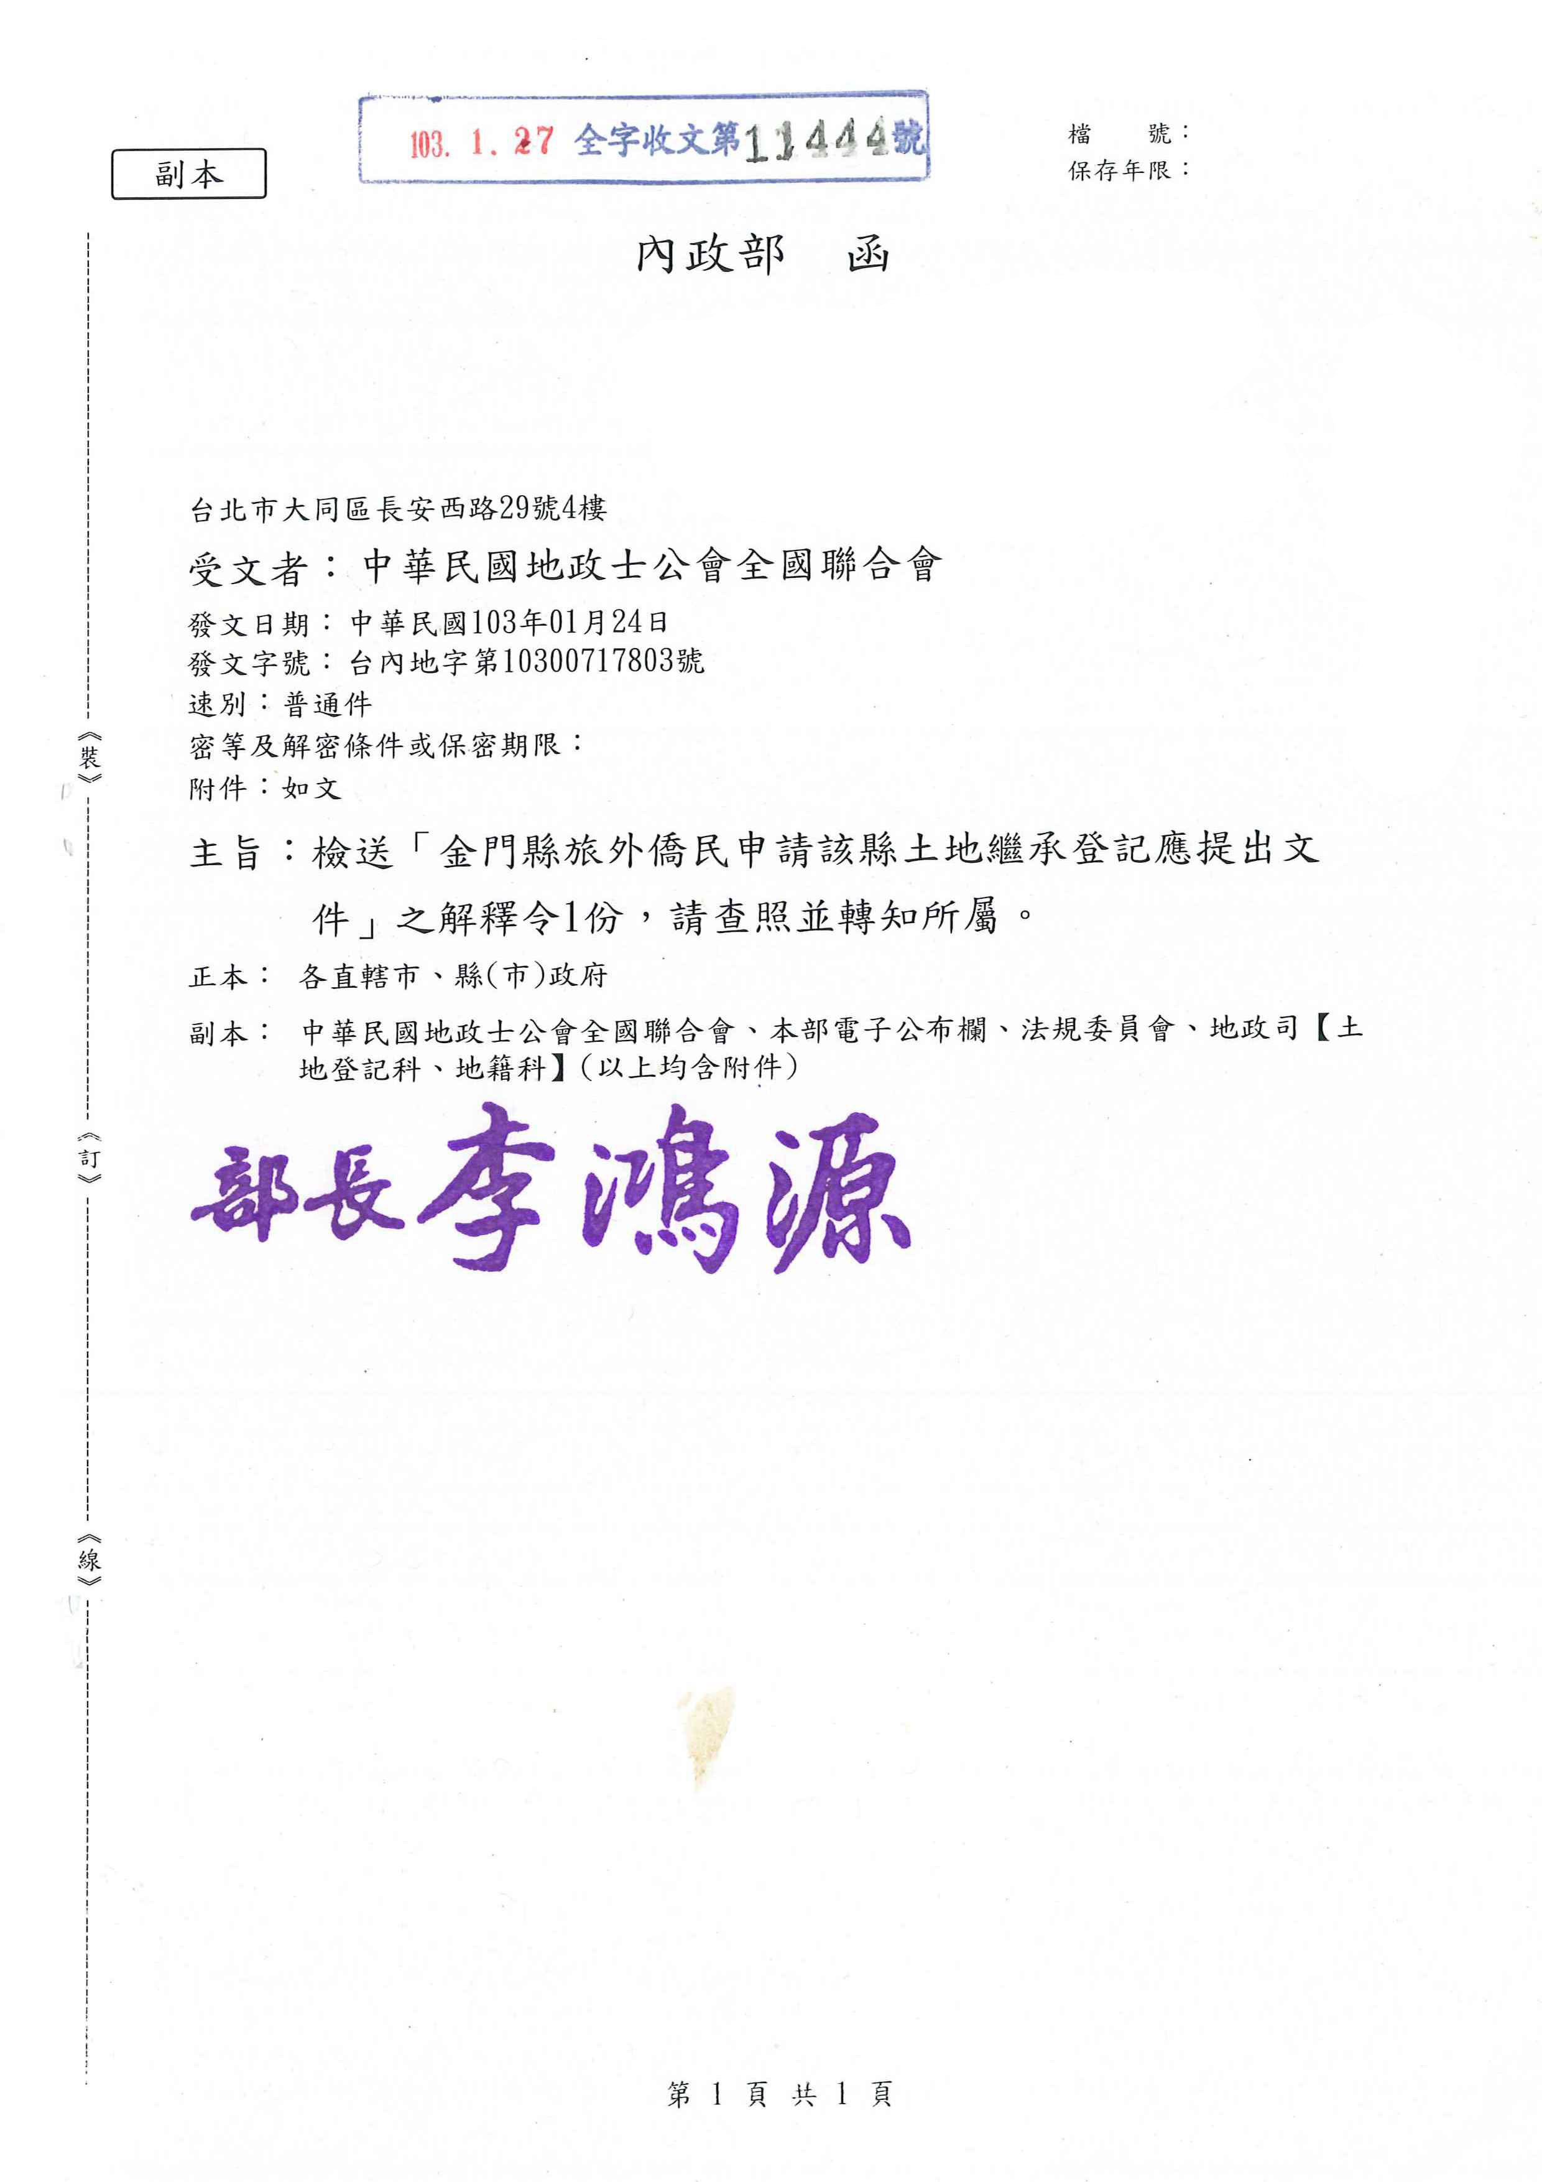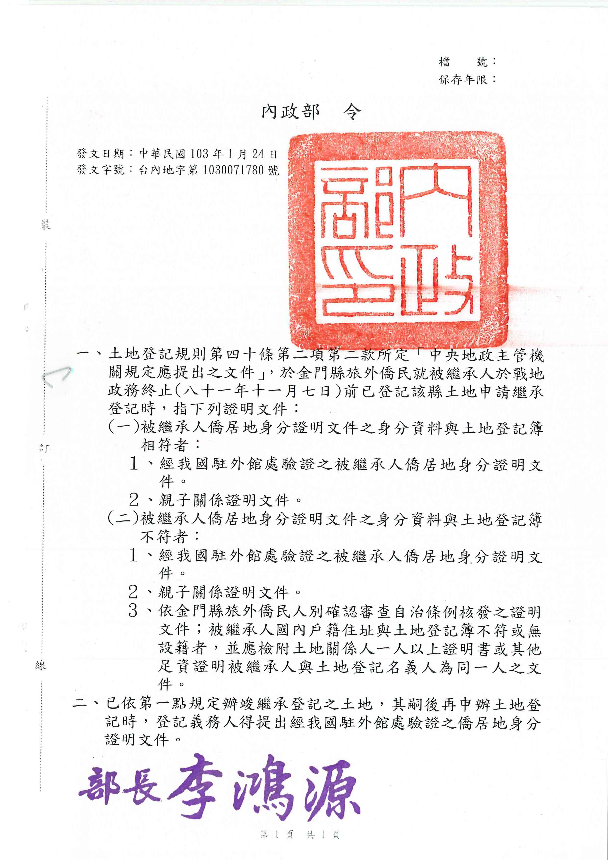
中華民國地政士公會全國聯合會 法令轉知 | 中華民國103年2月5日  全地公(7)字第1037197號  (e：1037078)

